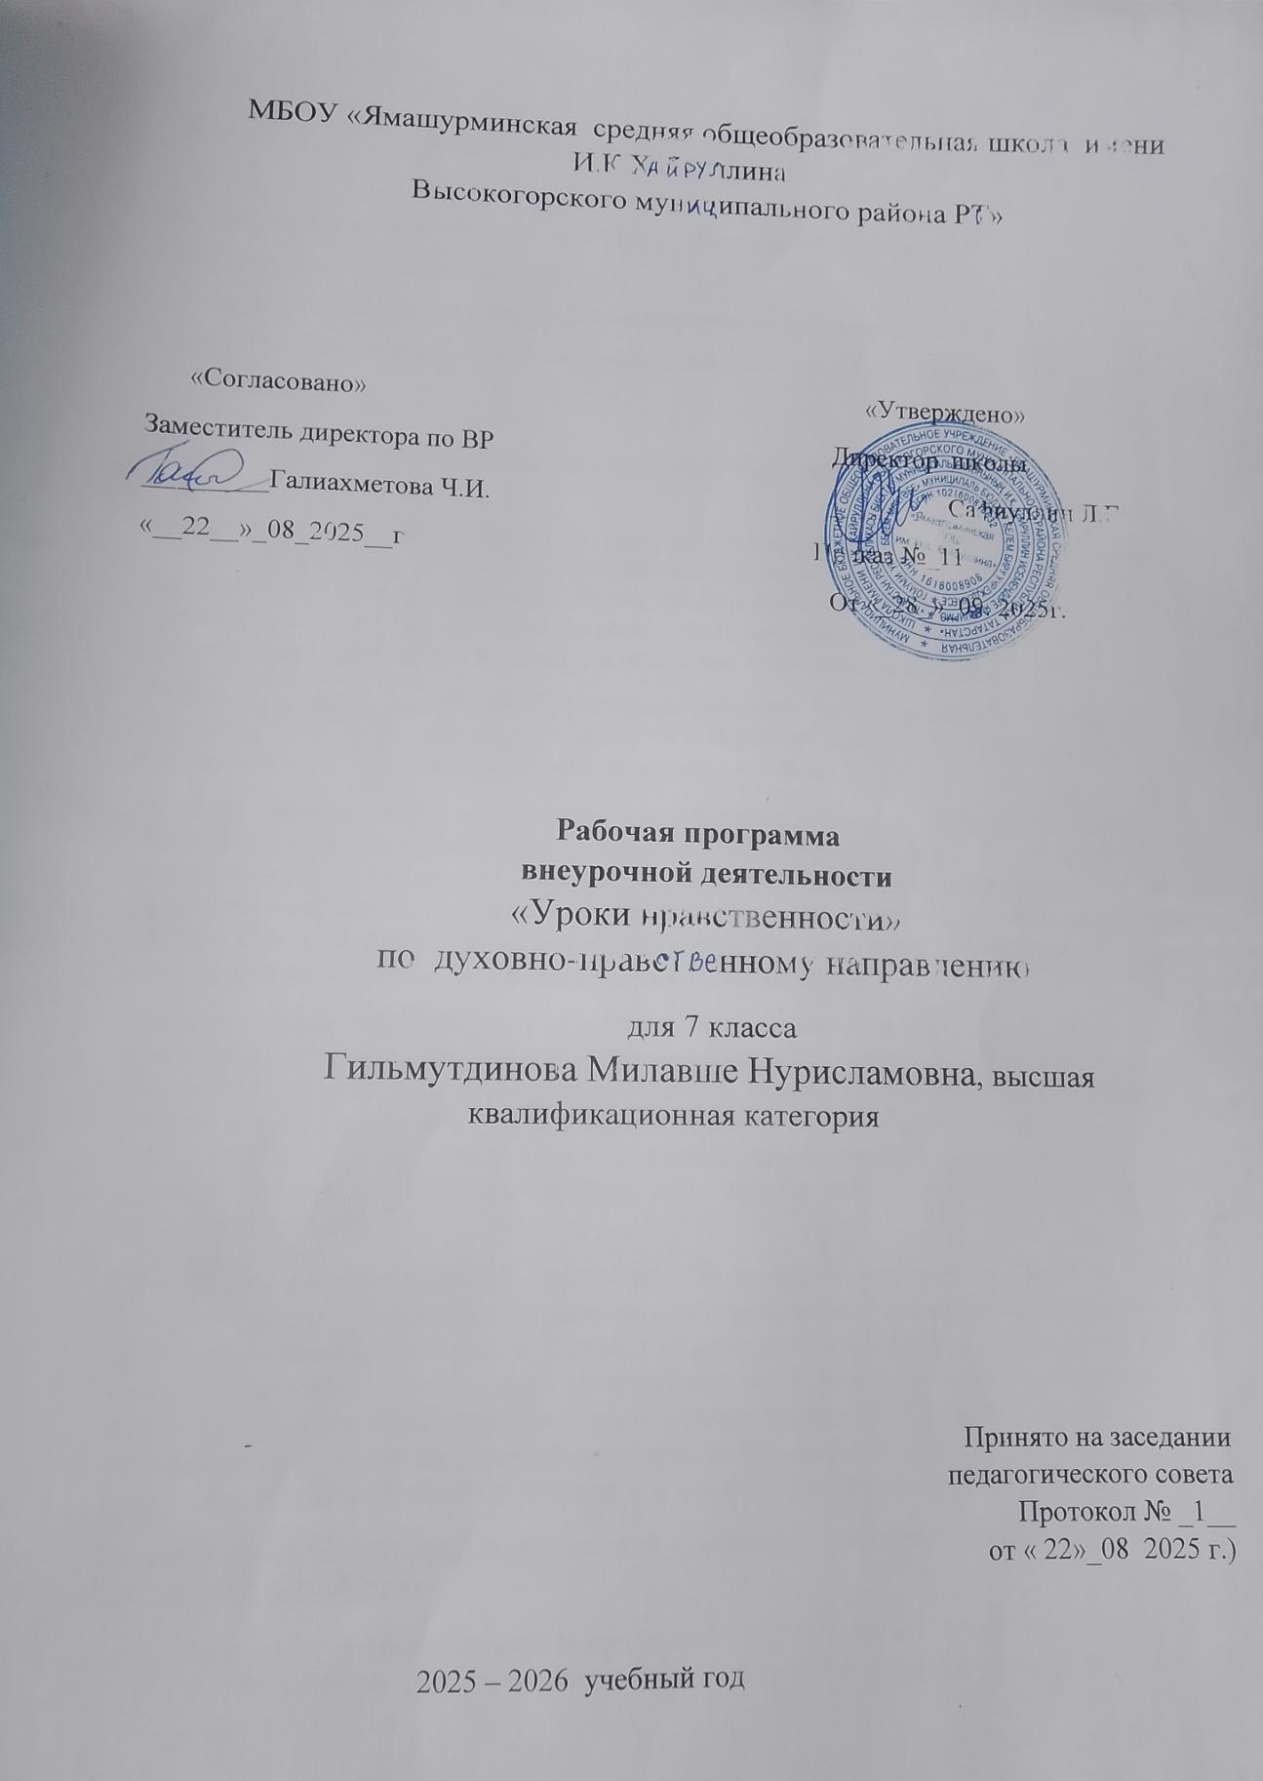

«УРОКИ НРАВСТВЕННОСТИ»

Направление развития личности школьника: духовно-нравственное.
Срок реализации программы: 1 год
Составитель программы: Гильмутдинова Милавше Нурисламовна,
учитель русского языка и литературы высшей квалификационной категории.

Планируемые результаты освоения обучающимися программы «Уроки нравственности»
Воспитание нравственных чувств и этического сознания у школьников как направление духовно-нравственного развития и воспитания обучающихся должно обеспечивать присвоение ими соответствующих ценностей, формирование знаний, начальных представлений, опыта эмоционально-ценностного постижения действительности и общественного действия в контексте становления идентичности гражданина России.
В ходе реализации программы «Уроки нравственности» будет обеспечено достижение обучающимися воспитательных результатов и эффектов. Воспитательные результаты, в соответствием с ФГОС, распределяются по трём уровням.
Первый уровень результатов — приобретение обучающимися социальных знаний (о нравственных нормах, социально одобряемых и не одобряемых формах поведения в обществе и т.п.), первичного понимания социальной реальности и повседневной жизни. Для достижения данного уровня результатов особое значение имеет взаимодействие обучающегося со своими учителями и родителями как значимыми для него носителями положительного социального знания и повседневного опыта.
Второй уровень результатов — получение обучающимися опыта переживания и позитивного отношения к базовым ценностям общества, ценностного отношения к социальной реальности в целом. Для достижения данного уровня результатов особое значение имеет взаимодействие обучающихся между собой на уровне класса, образовательного учреждения, т.е. в защищённой, дружественной среде, в которой ребёнок получает практическое подтверждение приобретённых социальных знаний, начинает их ценить.
Третий уровень результатов — получение обучающимся начального опыта самостоятельного общественного действия, формирование у школьника социально приемлемых моделей поведения. Только в самостоятельном общественном действии человек действительно становится гражданином, социальным деятелем, свободным человеком. Для достижения данного уровня результатов особое значение имеет взаимодействие обучающегося с представителями различных социальных субъектов за пределами образовательного учреждения, в открытой общественной среде.
С переходом от одного уровня результатов к другому существенно возрастают воспитательные эффекты:
- на первом уровне воспитание приближено к обучению, при этом предметом воспитания как учения являются не столько научные знания, сколько знания о ценностях;
- на втором уровне воспитание осуществляется в контексте жизнедеятельности школьников и ценности могут усваиваться ими в форме отдельных нравственно ориентированных поступков;
- на третьем уровне создаются необходимые условия для участия обучающихся в нравственно ориентированной социально значимой деятельности и приобретения ими элементов опыта нравственного поведения и жизни.
Переход от одного уровня воспитательных результатов к другому должен быть последовательным, постепенным, это необходимо учитывать при организации воспитания социализации подростков.
Достижение трёх уровней воспитательных результатов обеспечивает появление значимых эффектов духовно-нравственного развития и воспитания обучающихся — формирование основ российской идентичности, присвоение базовых национальных ценностей, развитие нравственного самосознания, укрепление духовного и социально-психологического здоровья, позитивного отношения к жизни, доверия к людям и обществу.
В результате прохождения программного материала обучающиеся должны знать:
- что такое нравственные ценности
Уметь:
- определять главные ценности человека
- давать нравственную оценку поступкам
- анализировать жизненные ситуации и делать нравственный выбор.
У обучающихся будут сформированы универсальные учебные действия, а именно:
- Личностные универсальные учебные действия:
У ученика будут сформированы:
- ориентация в нравственном содержании и смысле как собственных поступков, так и поступков окружающих людей;
- знание основных моральных норм и ориентация на их выполнение;
- развитие этических чувств — стыда, вины, совести как регуляторов морального поведения;
- эмпатия как понимание чувств других людей и сопереживание им.
Ученик получит возможность для формирования:
- морального сознания на конвенциональном уровне, способности к решению моральных дилемм на основе учёта позиций партнёров в общении, ориентации на их мотивы и чувства, устойчивое следование в поведении моральным нормам и этическим требованиям;
- эмпатии как осознанного понимания чувств других людей и сопереживания им, выражающихся в поступках, направленных на помощь и обеспечение благополучия.

- Регулятивные универсальные учебные действия:
Ученик научится:
- принимать и сохранять учебную задачу;
- учитывать выделенные учителем ориентиры действия в новом учебном материале в сотрудничестве с учителем;
- планировать свои действия в соответствии с поставленной задачей и условиями её реализации, в том числе во внутреннем плане;
- адекватно воспринимать предложения и оценку учителей, товарищей, родителей и других людей;
- вносить необходимые коррективы в действие после его завершения на основе его оценки и учёта характера сделанных ошибок, использовать предложения и оценки для создания нового, более совершенного результата, использовать запись (фиксацию) в цифровой форме хода и результатов решения задачи, собственной звучащей речи.

  - Познавательные универсальные учебные действия:
Ученик научится:
- осуществлять поиск необходимой информации для выполнения учебных заданий с использованием учебной литературы, энциклопедий, справочников (включая электронные, цифровые), в открытом информационном пространстве, в том числе контролируемом пространстве Интернета;
- строить сообщения в устной и письменной форме;
- осуществлять анализ объектов с выделением существенных и несущественных признаков.
- Коммуникативные универсальные учебные действия:
Ученик научится:
- адекватно использовать коммуникативные, прежде всего речевые, средства для решения различных коммуникативных задач, строить монологическое высказывание, владеть диалогической формой коммуникации;
- допускать возможность существования у людей различных точек зрения, в том числе не совпадающих с его собственной, и ориентироваться на позицию партнёра в общении и взаимодействии;
- учитывать разные мнения и стремиться к координации различных позиций в сотрудничестве;
- формулировать собственное мнение и позицию;
- договариваться и приходить к общему решению в совместной деятельности, в том числе в ситуации столкновения интересов.
Оценка уровня и качества знаний
Главные усилия по проверке выполнения образовательного минимума должны быть направлены на усвоение нравственных норм и на их практическое применение учащимися.
Формы проверки уровня грамотности учащихся и глубины усвоения ими этических знаний ориентированы не только на простое запоминание содержания курса, но и на выяснение личностной оценки учащимися изучаемых проблем. Критерии оценки знаний имеют свои специфические особенности, поскольку допустима альтернативность ответа, присутствие в ответе морального выбора, личной позиции, а также проявление принципа свободомыслия, свободы совести и убеждений.
Основными критериями измерения усвоенных знаний являются сформированность у школьников нравственных понятий, норм и правил поведения, анализ нравственной деятельности и нравственных отношений, оценка нравственно-значимых ситуаций и поступков, письменное анкетирование и тестирование.

Содержание по разделам
Раздел 1: Моральный и нравственный мир подростка
Общее понятие о морали, как нравственных правилах общения, регулирующих все отношения людей и определяющих требование к их поведению.
Изучения в процессе методик использования диагностических и игровых нравственных проявлений личности, влияния и наличия нравственных потребностей подростов
Знакомство с делами, действиями и поступками как главными показателями нравственности человека. Характеристики нравственного облика подростков. Определение возможностей усвоения нравственных знаний детьми. Рассмотрение типичных особенностей нравственного мира подростков.

Раздел 2: Основные понятие морали
Значения моральных знаний в жизни каждого человека. Основные моральные понятия как база нравственной грамотности, их содержания и характеристики. Рассмотрения конкретных случаев понимания этих понятий в жизни. «Добро» и «зло» как опорные понятия нравственных знаний и нравственных оценок, как центральные понятия морали. Критерии добра и зла.
Долг, как внутренняя потребность человека; сущность и различные уровни чувства долга. Долг как нравственная обязанность человека по отношению к другим людям, обществу и к самому себе.
Достоинство и честь как показатели нравственной ценности человека; их взаимосвязь с понятием честности, справедливости и долга. Связи этих понятий с понятием вежливости и тактичности.
Совесть как внутренний регулятор поведения человека, как выражения общественной сущности человека. Содержание понятие «совесть». Виды эмоционального проявления совести: стыд, раскаяние, угрызение совести и др. ответственность как нравственное требование к личности и долг человека за достижения требуемого результата и за последствия их своих действий. Гуманность как общечеловеческий принцип деятельности и нравственные качества личности.

Раздел 3: Нравственные нормы как правила поведения.Понятия о нравственных нормах общества как правилах поведения и поступков, как наиболее простых нравственных требованиях и законах обязательные для каждого человека в отдельности.
Нравственные нормы как моральные представления и понятия и как элемент моральных отношений. Понятия о возникновении моральных норм.
Применение нравственных норм к конкретным обстоятельствам, выработка привычек их выполнения без принуждения. Разбор конкретных примеров, характеризующие нравственные нормы и их усвоение взрослыми и школьниками. Значение нравственных норм для общества и жизни человека. Нравственные нормы и их усвоение – признак нравственной зрелости людей.

Раздел 4: Моральные отношения и нравственные ценности.
Понятие о моральных отношениях людей как совокупностей, зависимостей и связей, возникающих в процессе общения и нравственно-значимой деятельности; зависимость моральных отношений людей от определённых обязанностей. Знакомство с наиболее общими нравственными обязанностями человека по отношению к обществу, другим людям и самому себе. Организация нравственных отношений людей в обществе. Отношение человека к Родине и обществу, преданность Отечеству и патриотизм. Нравственные нормы, регулирующие отношения человека к Родине.
Отношение человека к труду, людям труда, общественному достоянию и собственности. Отношение людей к природе, и забота о её сохранности.
Отношение человека к другим людям. Проблема товарищества и дружбы. Отношение к коллективам и группам общения. Отношение человека к самому себе. Анализ своего поведения. Особенности своего места в коллективах общения. Стремление к самосовершенствованию. Нравственные ценности как форма моральных отношений общества, их виды.

5 раздел: Культура нравственного поведения.
Понятие культуры нравственных взаимоотношений людей, нравственные основы внешней и внутренней культуры поведения человека. Культура нравственных взаимоотношений старших и младших поколений, детей разного возраста, мальчиков и девочек. Содержание правил культурного поведения подростков. Правила вежливости, правила точности и обязательности. Культура речи, культура внешнего вида. Правила гостеприимства. Поведение на улице, в общественных местах и транспорте.
Уважительное отношение мальчиков и девочек. Общие правила культурного поведения у подростков.
Учитывая примерное распределение часов курса по разделам и годам обучения и приведенные выше методические рекомендации, каждый учитель с учётом особенностей класса, личных наблюдений за детьми и личных знаний, умений и навыков составляет конкретный календарно-тематический план курса, имея в виду, что подбор материала к разделам программы год от года усложняется и должен составить преемственную систему. Ориентируясь при составлении плана на рекомендуемую литературу, надо помнить, что она предлагается учителю для творческого использования как фактический рабочий материал для выбора.
Очень осторожно надо относиться в этом курсе к оценке знаний детей, так как важнейшей задачей курса является выработка нравственных отношений и убеждений детей.
На уроках обсуждаются поступки, даются оценки действий других, уточняются нравственные понятия. В этом курсе можно оценивать простое участие ребёнка в дискуссии, его активность и сообразительность.
ТЕМАТИЧЕСКОЕ ПЛАНИРОВАНИЕ КУРСА «УРОКИ НРАВСТВЕННОСТИ»
Нравственные отношения человека.
Тема 1. Мы живём среди людей (9 часов)
Человек среди людей. Может ли человек прожить один? Правила культуры общения. Правила этикета. Что такое нравственная оценка?
Тема 2. Что значит уважать людей? (12 часов)
Что значит уважать людей? Как быть уважаемым? Уважение старших – закон жизни людей. Как уважать родителей? Правила взаимоотношений с родителями. Не быть равнодушным.
Тема 3. Другие и я (12 часов)
Как вести себя с другими людьми? Другие и я. Как быть предупредительным? Не давши слова – крепись, а давши - держись! Почему говорят: «Слово серебро, а молчанье - золото»? Дружба всего дороже. Правила дружбы. Дружба и друзья. Почитание, почтение, уважение - в чём отличия? Принципиальность и беспринципность - что это?
Диагностический срез. (1 час)

Календарно-тематическое планирование.
№ | Тема | Часы | Дата | Примечание
1 | Раздел I: Мы живем среди людей (9 час.)  Цель - Показать мир общения людей.  Человек среди людей.  «О милых сердцу» (глава из книги С.Соловейчика «Пушкинские проповеди»)  А. Алтаев «Леонардо да Винчи».(беседа) | 1
2 | Может ли человек прожить один?  Жюль Верн «Таинственный остров»  Даниель Дефо «Робинзон Крузо»  И.Ильин. «Рождественское письмо»(дискуссия) | 1
3 | Когда мы испытываем одиночество?  В.Распутин. «Мама куда-то ушла…»(беседа) | 1
4 | Правила культуры общения.  Д.С.Лихачев. «О воспитаности».  Ч. Диккенс «Новый год»  Чайная церемония.(ролевая игра) | 1
5 | Правила этикета  Правила житейского обхождения, введённые Петром Первым  Правила светской жизни и этикета.(обсуждение ситуаций) | 1
6-7 | Культура общения и цивилизации.  Народные изречения.  Пословицы.  Обычаи. Традиции.(сообщения учащихся) | 2
8-9 | Что такое " нравственная оценка"?  М. Зощенко «Человека обидели»  А. Чехов «Двое в одном вагоне»  Д. Лондон «Храм гордыни».(диспут) | 2
10 | Раздел II: Что значит " уважать людей" (12 час.)  Цель - Выявить нравственные качества людей.  Что значит " уважать людей.  И. Тургенев «Нищий»  Д.С.Лихачев. «Человек должен быть интеллигентным».(беседа) | 1
11-13 | Как быть уважаемым?  А. Свирин «Экспедиция к предкам»  Александр Невский  «О милости», «О народном признании» (главы из книги С.Соловейчика «Пушкинские проповеди»).(сочинение-миниатюра) | 3
14-16 | Уважение старших - закон жизни людей.  С. Аксаков «Буран»  В. Сухомлинский «Отец и сын».(составление родословной) | 3
17-18 | Как уважать родителей?  Свод семейных правил «Домострой»  Конфуций.  К.Паустовский. «Телеграмма».(проект «Мои родители») | 2
19-21 | Не быть равнодушным.  С. Михалков «Чужая беда» (басня)  А.П.Чехов. «В аптеке». (кодекс неравнодушных) | 3
22 | Раздел III: Другие и я (12 час.)  Цель – Оценить поведение человека.  Как вести себя с другими людьми.  Д.С.Лихачев. «Что объединяет людей», «Быть веселым, но не быть смешным».(ролевая игра) | 1
23 | Другие и я.  А. Грин «Алые паруса»  Д.С.Лихачев. «Когда следует обижаться»(диспут) | 1
24 | Любовь как главный закон жизни.  В.Распутин. «Век живи – век люби»(беседа) | 1
25 | Не давши слова - крепись, а давши - держись.  Н.С.Лесков «Человек на часах»(дискуссия) | 1
26 | Почему говорят: "Слово-серебро, а молчание – золото»  Высказывания мудрецов и поэтов  Ф.И.Тютчев. «Silentium!»(мини-сочинение) | 1
27 | Дружба - всего дороже  В.Осеева «Плохо» (анализ ситуации) | 1
28 | Правила дружбы.  В.А.Сухомлинский «Письма к сыну»  (письмо 11,16) (Свод законов дружбы) | 1
29 | Дружба и друзья.  Если хочешь иметь друзей…(портрет друга) | 1
30 | Почитание, почтение, уважение – в чем отличия?  В. Сухомлинский. «Именинный пирог».  Л.Н. Толстой. «Старый дед и внучек». (Беседа. Творческое задание) | 1
31-33 | Принципиальность и беспринципность, что это?  Ж.Верн. «Вокруг света в восемьдесят дней».  В.Шукшин. «Волки». (проект) | 3
34 | Диагностический срез. | 1

